IGRE BOJAMA ( CRVENA , ŽUTA ,PLAVA )
(za djecu u dobi od 3-4 godine)
Poštovani roditelji, predlažemo Vam nekoliko aktivnosti kako bi djecu potaknuli na spoznavanje svijeta koji nas okružuje, prepoznavanjem i imenovanjem osnovnih boja te poticanjem na razvoj govorne komunikacije.

PJESMA O PLAVOJ BOJI
Najljepša je boja plava
u njoj sva vedrina spava.
Plavo je nebo i plavo more,
plavi su oceani i plave zore.
Na kraju krajeva,
plave su i oči tvoje.
CRVENA PJESMA
Crvena je jabuka slatka.
Valentinovo je njezino doba.
Ona voli ružu jer cijeli dan na njoj stoji.
Crvene su nedjelje na kalendaru.
A crvena voli i bubamaru.
PJESMA O ŽUTOJ BOJI
U žutoj boji Sunce nas grije,
u žutoj boji Mjesec se smije.
Žuta je boja zlata,
žuta je boja moga zidnog sata
Žuto lišće sa drveća pada,
od maslačaka žuti se livada.
Žuti su mali pilići,
a slatki su i mali žuti pačići.
Moja kuća je žuta,
upravo me hvata žuta minuta.
- pjesmica: “Dukatino” - Boje
https://www.youtube.com/watch?v=EWE4A5mQ2zg

" Skoči na boju"
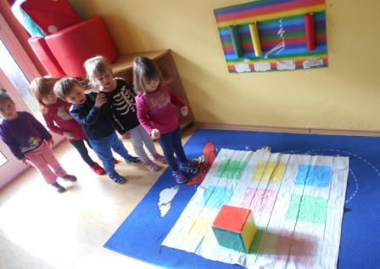

- crtanje autićima - djeci ponuditi osnovne boje i prepustiti im igru istraživanjem
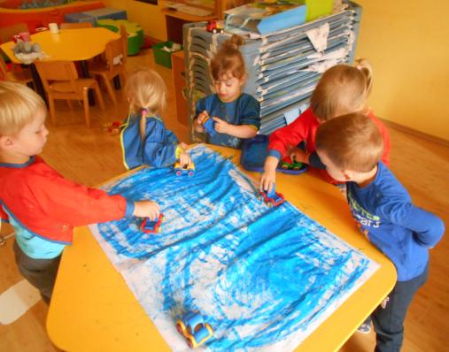

- bojanje kutija temperama u osnovne boje te kasnije se mogu iskoristiti za konstruktivnu igru
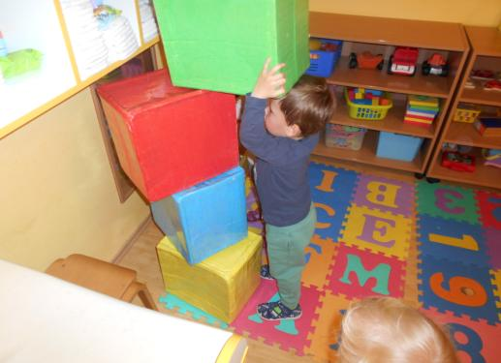

- razvrstaj igračke prema određenim bojama
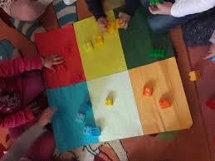
- razvoj fine motorike uz kvačice,role papira i tjesteninu u boji
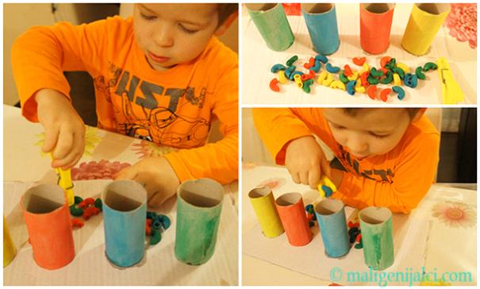

- eksperiment - " hodajuća voda"
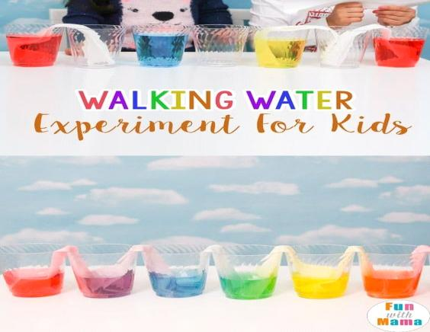
Važno je djecu poticati što više na govorno izražavanje i imenovanje boja, no najvažnije je da se djeca dobro zabave , a to je naravno kroz igru .
Vaše odgojiteljice Vam žele da uživate !

Izvori : Pinterest, https://www.djecji-vrtic-tintilinic.hr/novosti/36-projekt-boje-u-odgojnoj-skupini-patkice , http://www.cvrcak.net/blog/gbebrina/a002275,
http://www.maligenijalci.com/

